***“Mijn leven in beeld” -“feest der herkenning”!***

**Al ruim een jaar werkt de Lelygroep in Rotterdam met de methode ‘Mijn leven in beeld’. De methode helpt niet alleen de medewerkers om gemakkelijker om te gaan met dementerende bewoners, ook de bewoners in de huiskamers hebben er plezier in. Het samen uitzoeken en lamineren van foto’s zorgt voor onderlinge verbondenheid, gesprekken en plezier.**

“De methode kost relatief weinig tijd en levert veel op. We merken dan zowel bewoners, als medewerkers en mantelzorgers enthousiast zijn”, zegt Gerrie Kooijman, geestelijk verzorger.

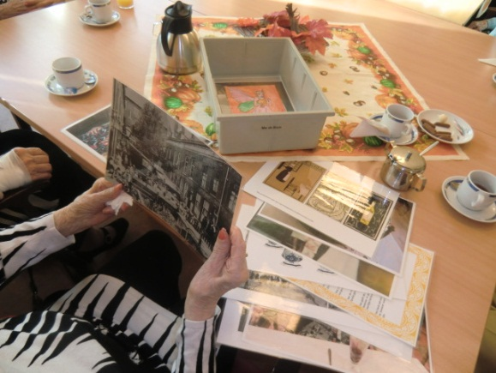“Met ‘Mijn leven in beeld’ kunnen we het contact, het gesprek en de ontmoeting met bewoners in de huiskamer stimuleren en verdiepen. Voorwerpen en foto’s doen herinneringen aan vroeger weer boven komen en de verhalen volgen dan vanzelf. Bewoners voelen zich zo weer even een ‘heel mens’, zonder al hun beperkingen en verminderde gezondheid.En voor de medewerkers komen er zo steeds meer aanknopingspunten om met bewoners in de huiskamer over te praten”.

**Wat was de aanleiding?**

Een paar jaar geleden is in nauw overleg met Sherita Muurling, EVV-er, door Gerrie Kooijman, geestelijkverzorger en Marga Wittekoek, activiteitenbegeleider gestart met het in beeld brengen van waardevolle fragmenten uit het leven van dementerende bewoners in de huiskamer.De bewoner leeft immers nauwelijks meer in het eigen appartement en is de gehele dag in de huiskamer aanwezig. Het leek daarom waardevol om een stukje van hun leven naar de huiskamer te verplaatsen.

**Hoe zijn we te werk gegaan?**

We hebben toestemming gevraagd aan de familie om samen met de bewoner in haar of zijn appartement foto’s te mogen maken. Daarna hebben we samen met de bewoner en eventueel familie foto’s gemaakt van dierbare herinneringen.Eén dochter vond het erg leuk om er zelf bij te zijn. Zij heeft evenals haar moeder genoten van de persoonlijke aandacht en de verhalen die los kwamen aan de hand van de foto’s! Een zoon kwam met allerlei foto’s aan die hij ergens had gevonden!

Bewoners hebben het eerste gesprek en het maken van foto’s als heel bijzonder ervaren. “Dat u dat allemaal voor mij doet.” Die persoonlijke aandacht doet hen goed. Daarnaast is zo hun leefwereld‘binnen’in de huiskamer gebracht. De foto’s en de voorwerpen komen in het persoonlijke ‘levensbakje’ van iedere bewoner van de huiskamer

De foto’s gebruiken de medewerkers in de huiskamer voor individuele of groepsactiviteiten.Alleen al het lamineren van de foto’s is een belevenis van jewelste voor de bewoner! De verhalen rollen vanzelf over elkaar heen. Gerrie: “Soms gaan we in de huiskamer even met iemand apart zitten. Soms praten we ook in de groep over een foto als iemand die wil delen.

Ook die gesprekjes doen de bewoners goed en brengen soms emoties, zoals ontroering, rust, blijdschap en plezier naar boven”.

De onderlinge verbondenheid tussen bewoners wordt verstevigd: er worden complimenten naar elkaar uitgedeeld, vragen aan elkaar gesteld naar aanleiding van de foto’s en afbeeldingen en er ontstaan leuke kleine gesprekjes.

Het bekijken van de foto’s en het ophalen van goede herinneringen helpt bij onrust bewoners ook om rustiger te worden en te ontspannen.

Het leuke is, dat er telkens nieuwe fragmenten van het leven ter sprake kunnen komen.De verhalen roepen weer nieuwe verhalen en voorwerpen op. Dat maakt het ook zo leuk voor onze medewerkers. Die krijgen met de levensbakjes een eenvoudig en praktisch handvat in handen om gesprekken met bewoners aan te knopen en ervaringen te delen. Zij leren de bewoners daardoor beter kennen en dat helpt om hen ook in onrustige situaties ontspannen te krijgen.

Het doet familieleden goed te zien dat deze persoonlijke aandacht aan hun naasten wordt gegeven. Zeker als ze zien wat het effect is van het laten zien van de foto’s en wat het losmaakt aan gesprekken, plezier en voldoening.

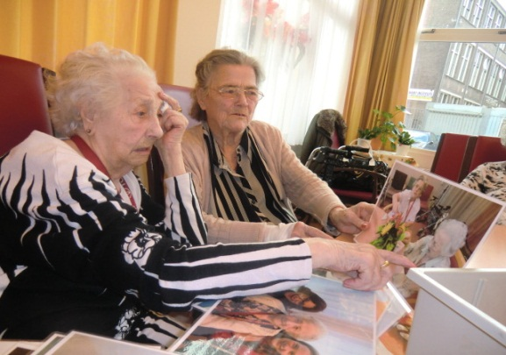**Een verhaal uit de praktijk**

*“Een bewoonster in de huiskamer is onrustig en roept geregeld: “Hallo, hallo.”Verder komt ze niet met haar vraag. Als we vragen wat ze bedoeld, haalt ze haar schouders op.Aan activiteiten nam ze geen deel meer, maar met het aanbieden van haar levensbakje, gevuld met persoonlijke foto’s, zagen we haar opfleuren. Haar leven kwam op dat moment echt in beeld. Ze herkende de foto’s!*

*De foto van haar dochter werd gekoesterd en geknuffeld. ‘’ Dit is mijn dochter! Is ze niet mooi?”. Mevrouw genoot zichtbaar van de mooie foto’s. Maar ook de foto’s van de door haar broer gemaakte tekeningen van haar geboortehuis en de kerk werden door haar herkend. De foto’s hielpen haar om positieve herinneringen terug te halen. Ze werd rustig.*